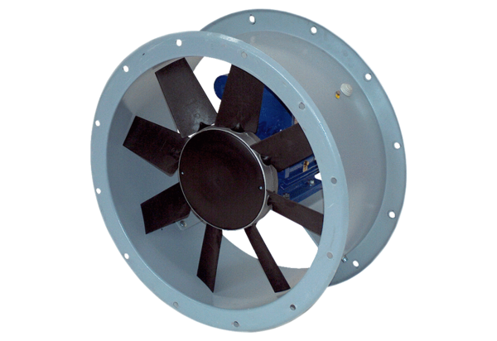Osiowy wentylator kanałowy DAR 90/4-3 ExOpakowanie jednostkowe: 1 sztukaAsortyment: C
Numer artykułu: 0073.0365Producent: MAICO

